**Site BDE du CESI**

Pons Emilien  
Coste Maxime  
Lemaire Raphael

### http://127.0.0.1:8000/Images/Logo_BDE.png **Préambule**

Afin de faciliter **l’organisation** et la **communication** d’évènements au sein du BDE et de ses étudiants, la BDE souhaite concevoir un site internet pour **promouvoir ses activités** et mettre en place **une boutique en ligne** pour vendre ses goodies.  
Ce site sera accessible par les étudiants en eux-mêmes, où ils auront un espace **pour proposer des activités**, en **votant**, interagir avec les évènements terminés, ou accéder à la boutique.  
La BDE et le personnel du CESI s’occuperont d’administrer le tout.  
Les activités qui auront eu le plus grand nombre de votes se verront transformées en « Manifestation » par le BDE, rajoutant ainsi une date et un prix, évènement auquel les étudiants pourront s’inscrire.  
  
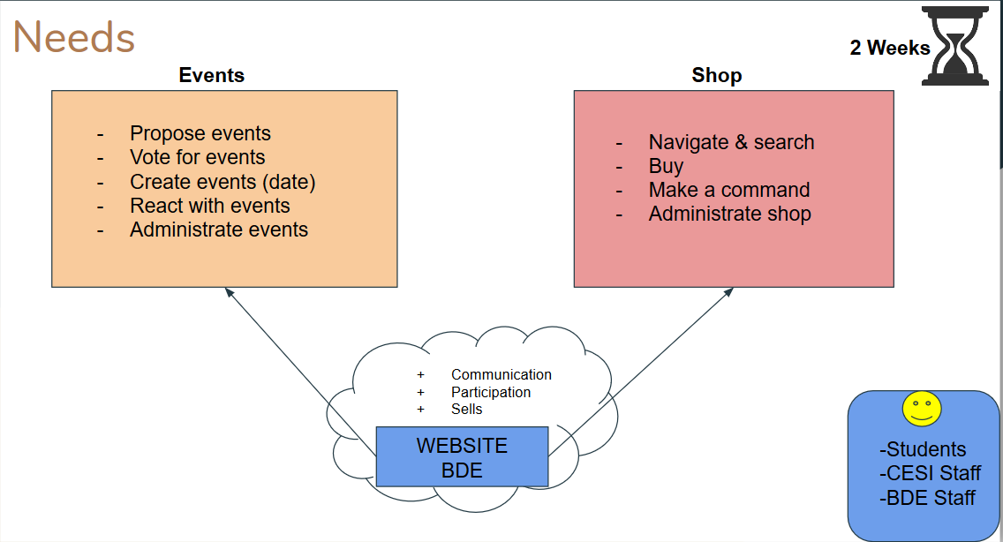

*Schéma récapitulatif*

SOMMAIRE :

1 – Gestion de projet

2 – Mockup

3 – Technologies

4 - MCD

### **Gestion du projet :**

Trois personnes travaillent actuellement sur ce projet :

* **Emilien** : Responsable du Front End – Twig / HTML / CSS / JS / Formulaire / Bootstrap / Symfony
* **Maxime** : Responsable du Back End – Contrôleur / PHP / Formulaire / Base de données / Tests fonctionnels
* **Raphael** : Base de données / Support Emilien & Maxime / ORM (Doctrine)

La décomposition du projet se fait sous la forme suivante :

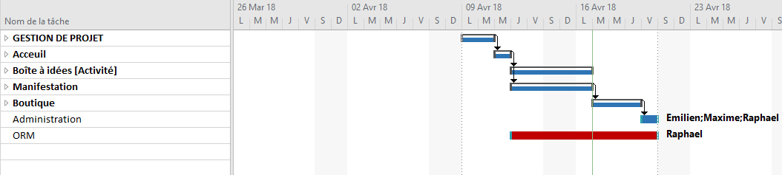

* Gestion de projet : La documentation, répartition des tâches, PBS, WBS, OBS, GANTT, PERT.
* Modélisation (de chaque partie) : Mockup, MCD
* Implémentation des différentes pages

Nous avons donc utilisé plusieurs logiciels pour s’occuper de la gestion de projet :

* **Microsoft Project**https://lh5.googleusercontent.com/nAHCyxXg3mTVR8KYWz4YakemIwZMB_d6Cm0IlsDcNumAD1-Z86pWdKnNEL0RMCa--agYBdCuTaAVionJyvuxrFTM7oCINn_bAWnUaTwLlHuHrMdEf4jUP67OfzLQ1XUAAF7wup2n-J0**:** L’outil par excellence, qui nous as permis d’obtenir des statistiques détaillés sur notre projet, pouvoir faire un GANTT en y attribuant des ressources.
* **Xmind**https://lh3.googleusercontent.com/X6RRkY6Zn1nPnyqjztAI0MuxCzqBNHBYhkdgIpAaFkdk_oJpfi2Xp7fwNsFdld9u_RYmkz6QBoOMopdEj4MUbPc_DeNpooEXV0h6sLEgMkHTZ4AX7OjnJkPRI4Rl7YjK8oussQ9AAbc**:** Logiciel gratuit qui permet de modéliser très facilement des arbres, et qui par conséquence, nous as permis de réaliser le PBS / WBS.

1. **Mockup**



La totalité du maquettage s’est fait sous **Wireframe.cc**, c’est un utilitaire gratuit sur internet pour dessiner facilement des wireframe (maquette fil de fer).

**Accueil :   
Page d'accueil :**

Page d'accueil du site, avec le logo du BDE. Il s’agit de la page centralisée d'où nous pouvons allez dans les différentes catégories du site. Une description du BDE sera affichée.

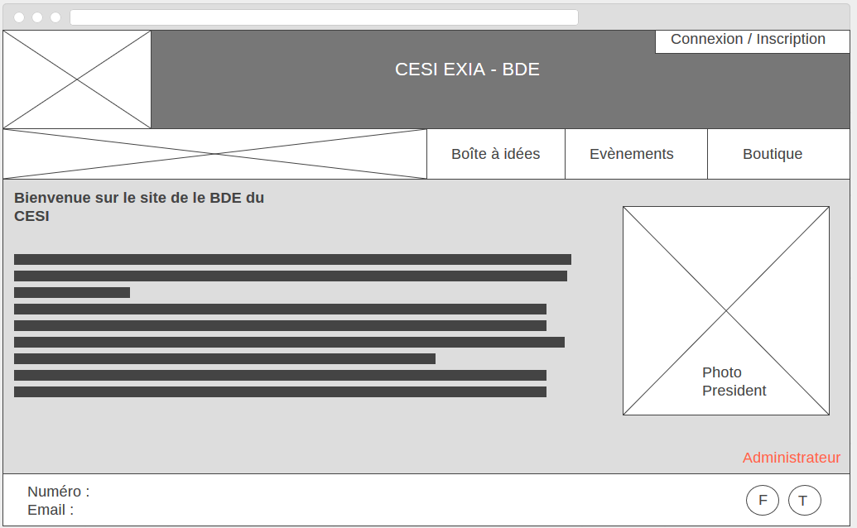

**Registration / Connexion :**

**Inscription :**

Page d’inscription au site le mail de la messagerie viacesi est à utiliser.

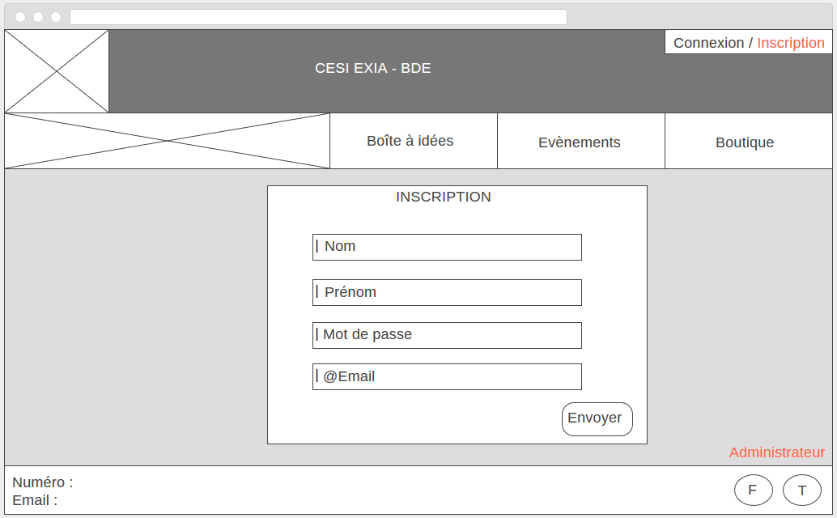

**Connexion :** interface de connexion au site du BDE

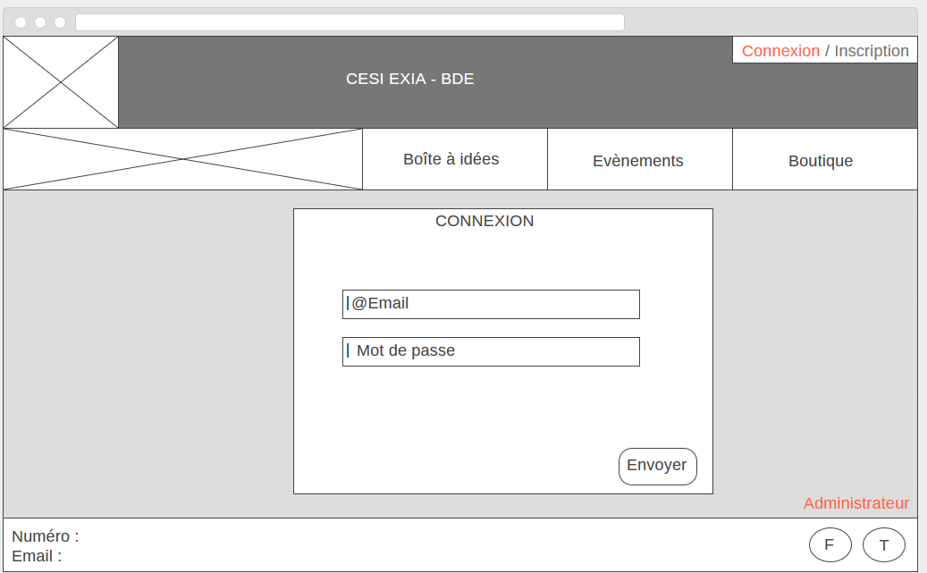

**Boîte à idées :**

Toute personne inscrite au site peut proposer un évènement. Une image et une description seront requises, il sera ensuite soumis à un vote pour ou contre, le bouton rouge destiné aux membres du BDE permet de transformer l'événement en manifestation le cas où l'activité proposée recueille une majorité de votes “pour”.

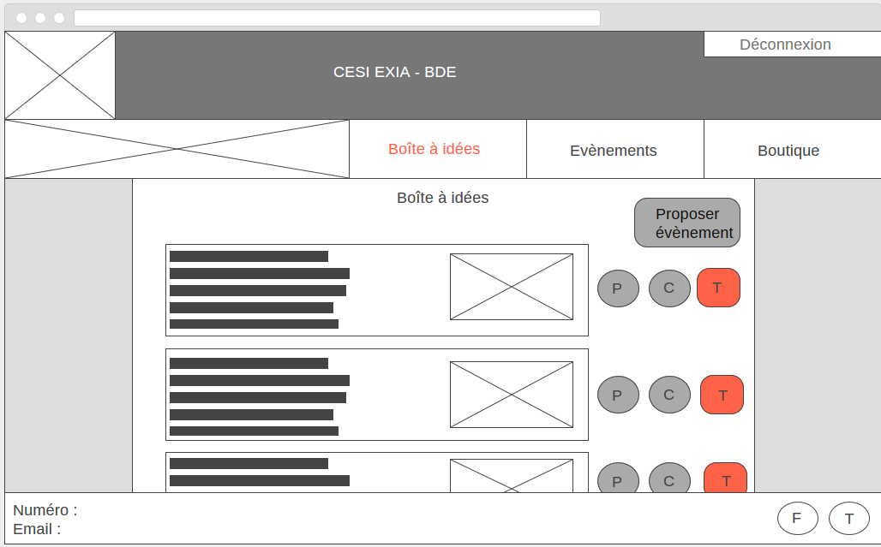

**Proposer évènements :**

**L**a page de création d’un évènement, accessible pour tous.

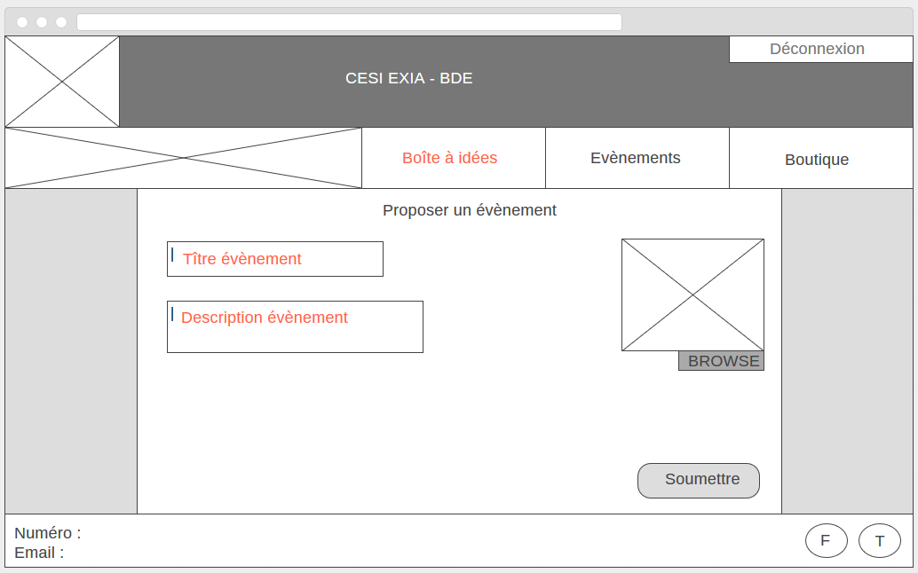

**Evènements :**

Sur cette page sont affichés les manifestations. On y retrouve les informations principales telles que le prix la date une photo et une description de l'événement. Les membres du BDE peuvent directement créer une manifestation sans qu’elle soit soumise à un vote.

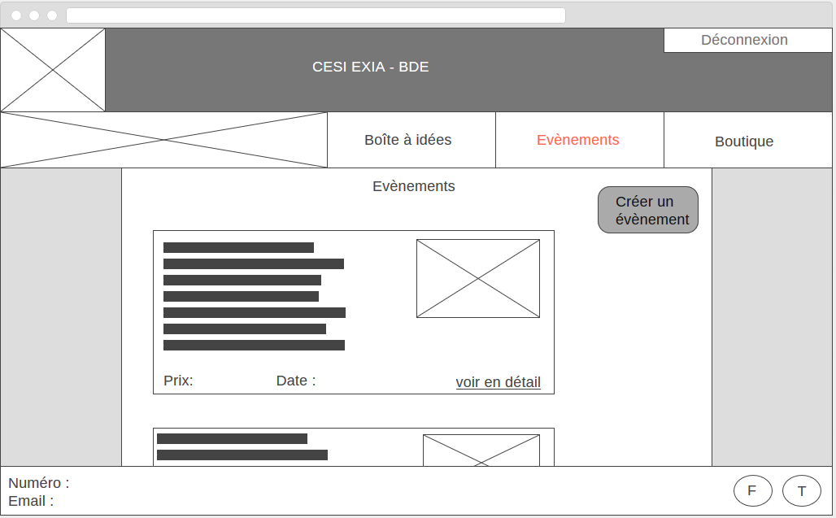

**Evénements détails :**

Une page où nous avons l’interface commentaire/photo pour l’évènement choisis. On y retrouve la possibilité d’obtenir la liste des inscrits en PDF ou CSV, et un espace photos & commentaire est disponible en dessous pour interagir avec.

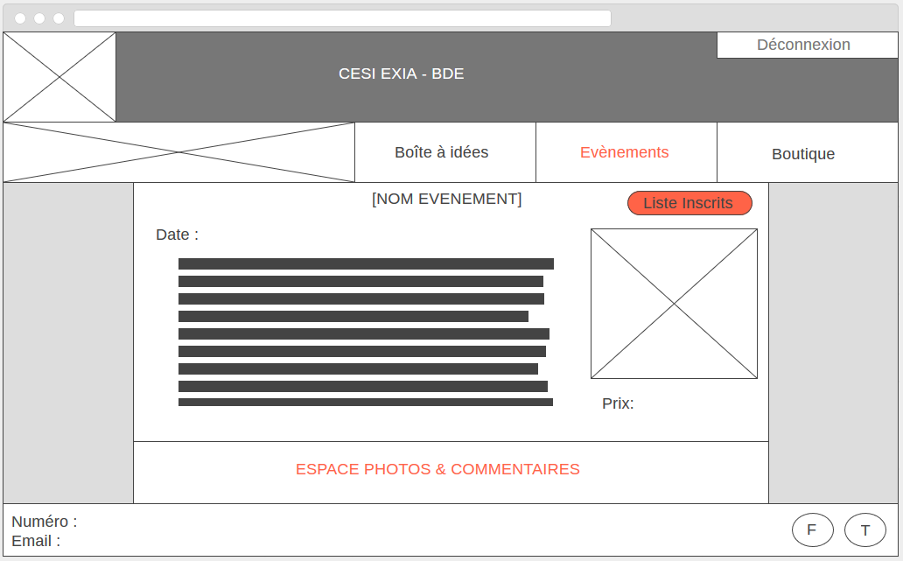

**Liste inscrits évènements :**

Sur cette page seront listés les noms des personnes inscrites à un évènement il sera possible de télécharger la liste des inscrits.

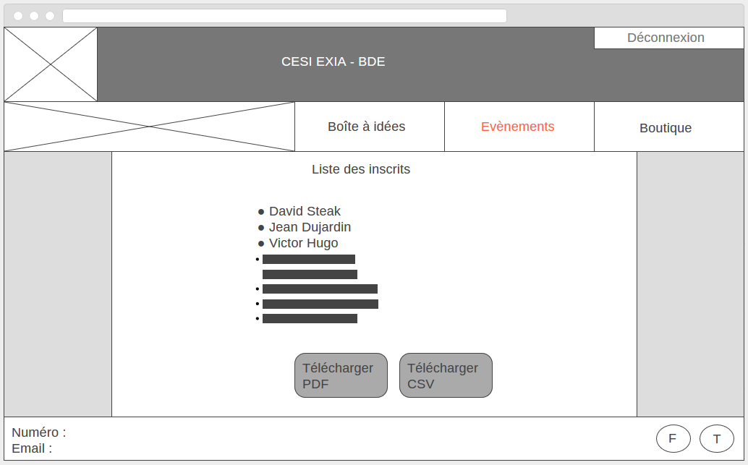

**Événement ajout photo :**

A partir de cette rubrique, nous pourrons ajouter des photos et texte sur un évènement finit. Il faut avoir participé à l’évènement pour interagir avec.

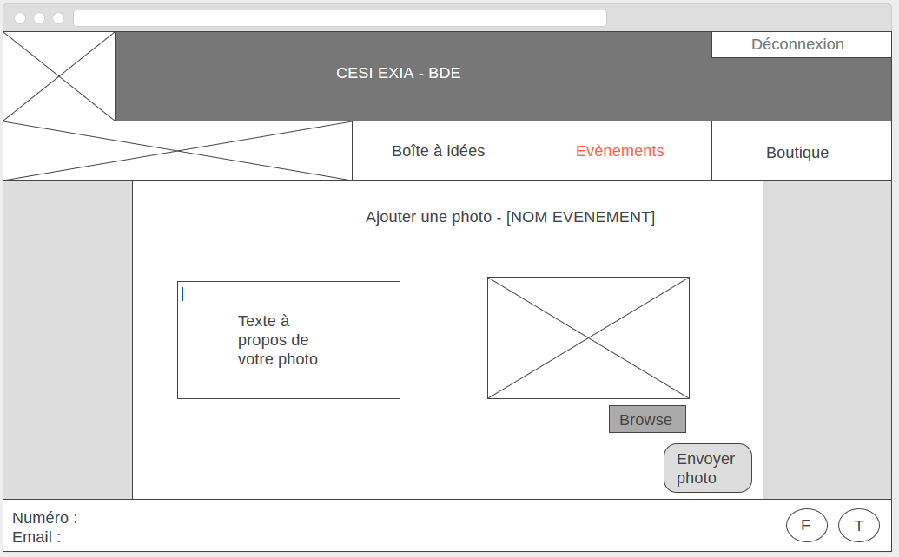

**Espace commentaire évènements :**

Espace commentaire d’un événement dont la date n’est pas encore terminée.

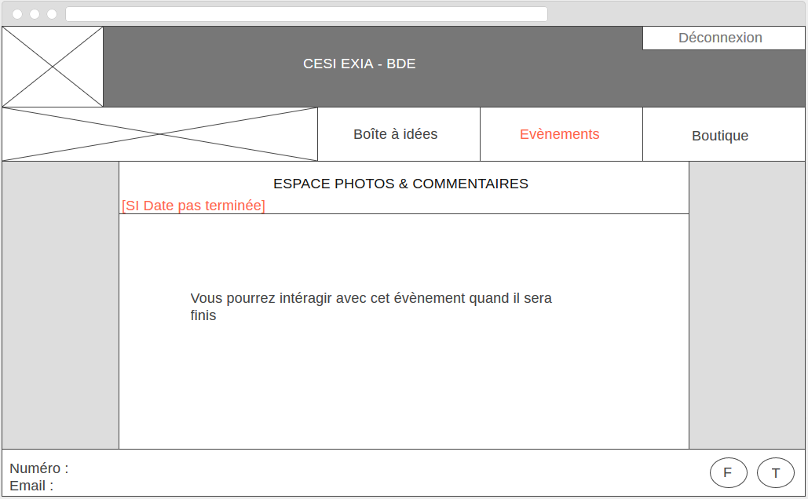

**Espace commentaires post évènements :**

Cet espace est disponible une fois l’évènement terminé on peut y poster photos et commentaires. Les parties en rouges sont réservées aux membres du BDE qui sont administrateurs et peuvent donc supprimer les commentaires. Le personnel du cesi peut quant à lui signaler un commentaire/photo non désirable et un mail automatique est envoyé aux membres du BDE qui peuvent ainsi le supprimer.

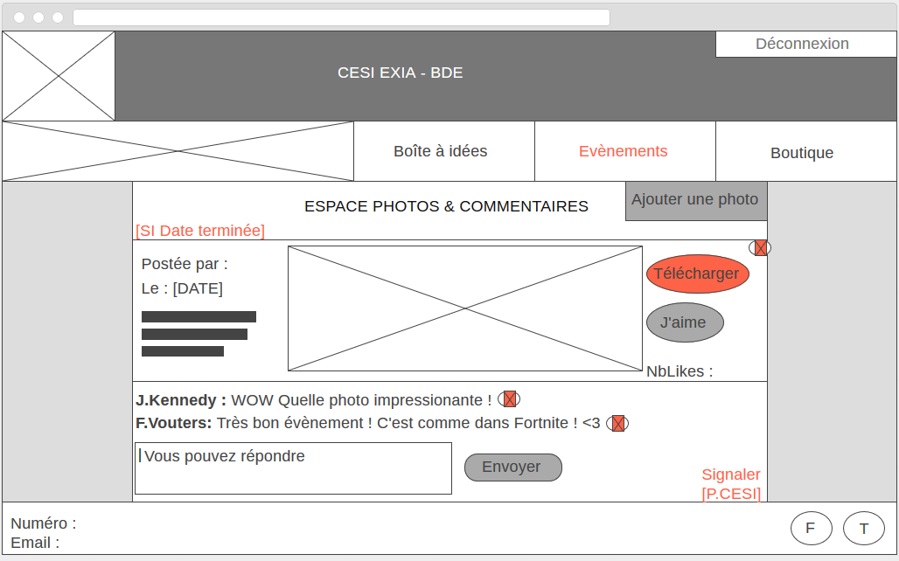

**Evénements signalement :**

L’interface de signalement d’un commentaire/photos accessible par les membres du CESI. Un menu déroulant permet de classer l’abus par catégorie. Ce menu sera disponible depuis l’évènement en question.

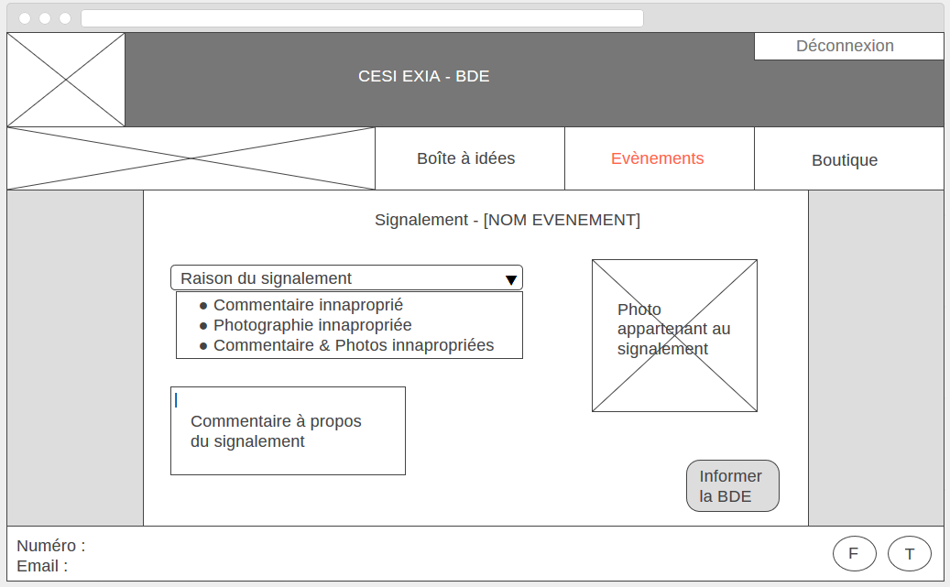

**Créer évènement / transformer :** La page de création d’une manifestation, accessible pour les membres du BDE.

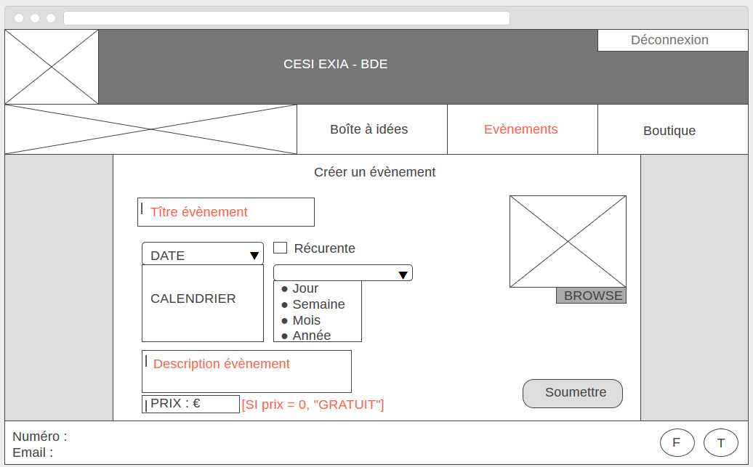

**Boutique :**

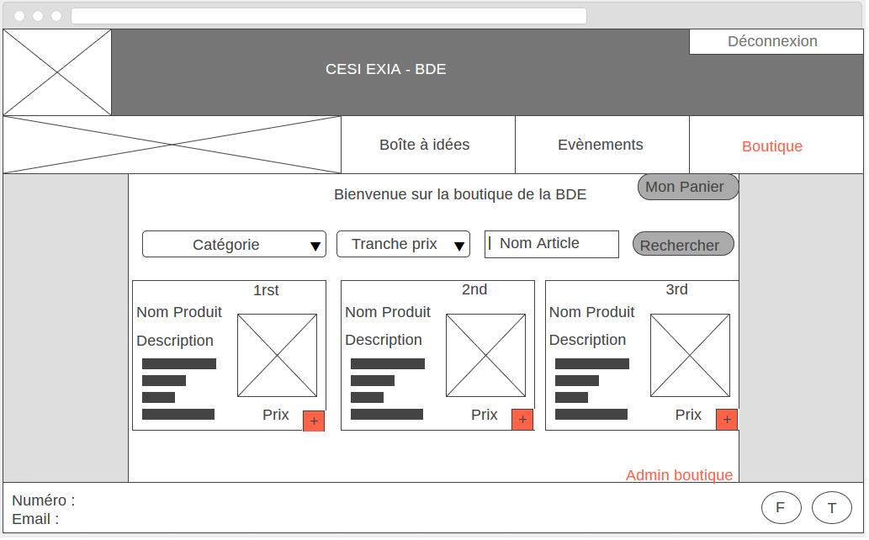

En arrivant sur la boutique, on tombe sur le top 3 des articles les plus vendus, on peut en ajouter un à notre panier, ou faire une recherche :

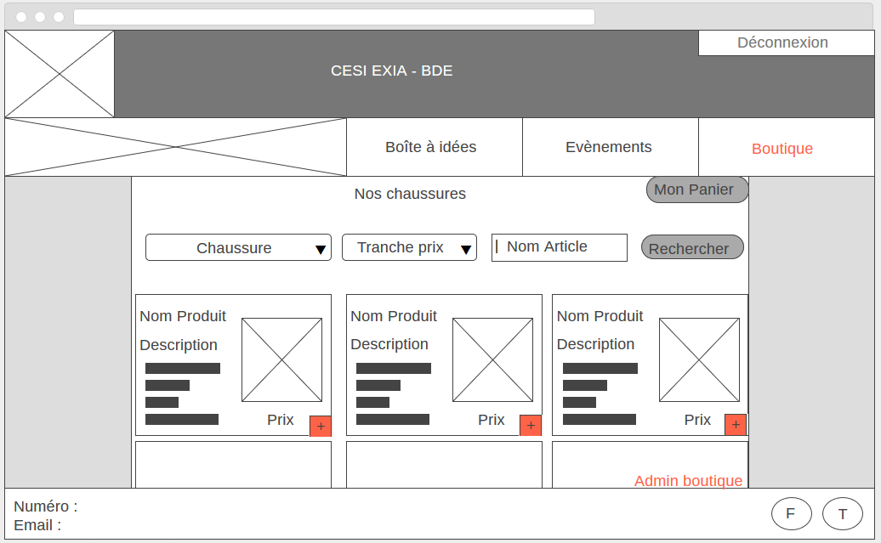

L’exemple ci-dessus, montre que nous avons sélectionné d’afficher la catégorie « chaussure », on retrouve donc toutes les chaussures du magasin.

**Gestion boutique :**

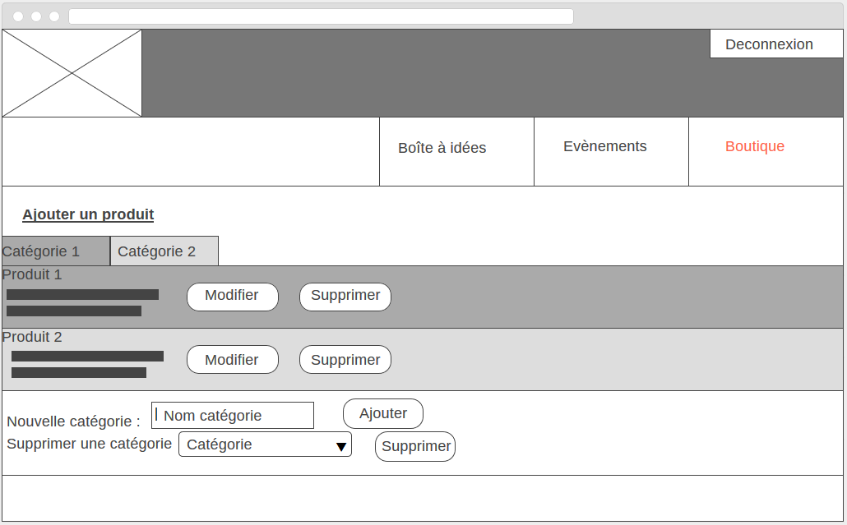

L’administration de la boutique est accessible depuis la boutique par les membres du BDE. On peut consulter les catégories déjà crées, avec les produits qu’elle compose. On peut ainsi aisément accéder aux produits, les modifier ou les supprimer.

Tout en bas de la page, on retrouvera deux formulaires, qui permettront de supprimer ou d’ajouter des catégories, qui par conséquence, rajouteront ou supprimeront un onglet sur la même page.

Dans la boutique lorsqu’un ou des articles sont commandés et que la commande est validée.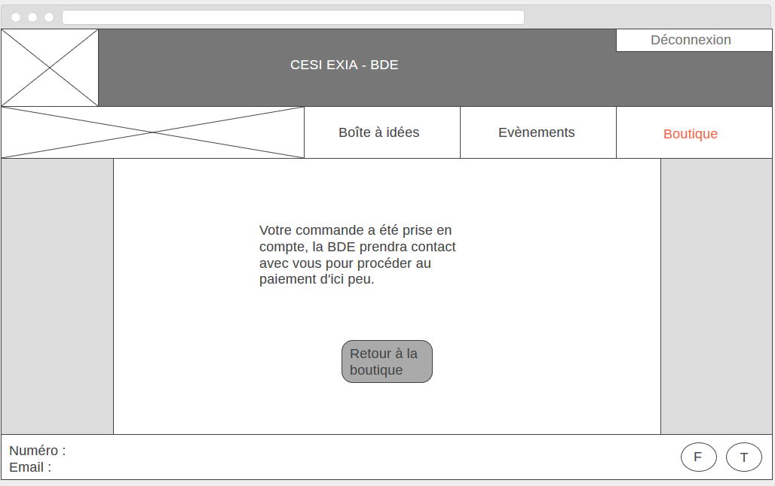

**Interface de gestion de la boutique :**

Pour les membres du BDE permet de gérer les articles en vente  
  
  
  
**III. Technologies**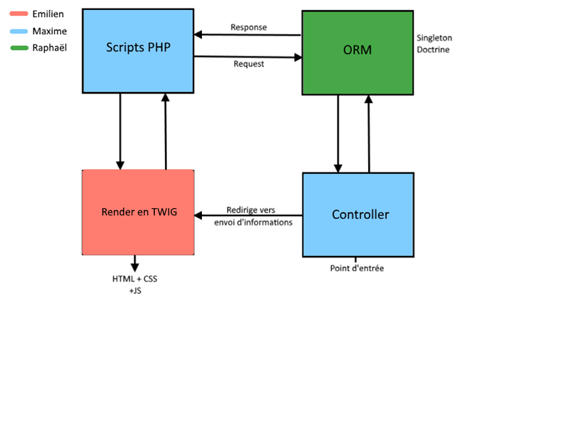

De nombreuses technologies ont été utilisés lors du développement :

**:** Le framework web le plus populaire, avec une communauté très réactive. Symfony permet de développer de manière très rapide. Il est basé sur une architecture MVC, ce qui nous force à l’utiliser. Son seul défaut est qu’il est nécessaire de développer dessus un long moment avant de le maîtriser, il comporte de nombreuses fonctionnalités qu’il est nécessaire de découvrir pour les comprendre et savoir les appliquer.

 : Ces langages standardisés ont été utilisés principalement par Emilien pour le Front-End. Le HTML permet de mettre en forme les données, les afficher. Le CSS quant à lui permet d’appliquer un style à ces données. Ils mettent en place le DOM. Le HTML a été codé directement sous TWIG.

 : TWIG est un moteur de template pour PHP sous Symfony. En plus d’être rapide, sécurisé, et flexible, il nous a permis de structurer notre code HTML sous forme de bloc, et d’interagir avec les contrôleurs PHP.

 : Outil de développement pour du HTML / CSS & JS. Il permet d’obtenir rapidement des blocs très esthétiques tout en offrant un responsive design adéquat et complètement personnalisable. Il existe de nombreux sites comme « Bootsnipp » qui permettent d’obtenir des composants de bootstrap stylisés.

 : Hyptertext Preprocessor, utilisé dans les contrôleurs par Maxime, il nous a servis à pouvoir faire les routes sous Symfony, générer des formulaires sous Twig, interagir avec lui, et traiter de nombreuses données. C’est également ce langage qui nous as permis d’interagir avec la base de données, via Doctrine.

 : Doctrine est l’ORM de Symfony, mise en place et maintenue par Raphael, la base de données est générée, et utilisable via PHP (contrôleurs)

 : Javascript est un langage standard du web qui a ajouté du dynamisme à nos pages. Il permet par exemple de vérifier les formulaires, bien que Symfony ou Bootstrap Validator permettent de le faire, ou encore afficher des alertes {…}. Jquery est une librairie de Javascript, qui simplifie son langage.

Ajax quant à lui permet de faire des modifications sur le DOM sans recharger la page. Nous l’avons couplé à une API pour récupérer des données en temps réel et les mettre à jour, comme sur la boutique ou encore les commentaires à ajouter. Ajax est basé sur du XML (bien qu’on puisse passer via du JSON), et utilise http pour envoyer / recevoir des données.

**IV. MCD**